产品HUBBLE项目计划跟踪报告

>>> 报告生成日期【Tue May 08 18:41:05 2018】 <<<

# 项目基本信息

项目名称：电科华云大数据服务平台HubbleV2.0

项目编号：PRD-2018-PROJ-00001

项目负责人：饶定远

项目起止日期：2018年3月19日 至 2018年7月17日

项目预算（工时成本）：211.2 万元

项目功能简介：1.数据连接管理，2.结构化数据汇聚，3.数据清洗转换，4.非结构化数据汇聚，5.仪表盘，6.作业监控，7.系统健康监控，8.数据源管理，9.数据查看，10.结构变更历史查看，11.标签管理，12.业务字典，13.数据资源集合，14.数据地图

里程碑：V2.0 里程碑#5_18，从 2018-03-26 到 2018-05-18

当前阶段：20180507 - 20180518，从 2018-05-07 至 2018-05-21

# 情况总览

项目共有 9 个EPIC被分解到 100 个功能点的 258 个任务上。

目前已完成 56 个功能点（完成率56.00%）和 205 个任务（完成率79.46%）。

# 本里程碑的基本情况

本阶段共有 41 个功能点，已完成 25 个，完成率 60.00%，明细如下：

|  |  |  |  |
| --- | --- | --- | --- |
| 功能名称 | 状态 | 功能名称 | 状态 |
| Hubble V2.0 第二轮转测支持 | 待办 | spark 增加通过jdbc访问oracle、mysql和gp数据检查支持 | 待办 |
| 重复数据检测插件包的开发 | 处理中 | Hubble V2.0项目转测支持 | 完成 |
| 集成环境验证及bug修复 | 完成 | 测试case的review工作 | 完成 |
| 数据质量规则管理 | 完成 | 自动化部署 | 完成 |
| 成都公安项目使用数据质量进行二次开发知识转移 | 处理中 | 删除数据质量规则 | 完成 |
| 编辑数据质量规则详情 | 完成 | 查看数据质量规则详情 | 完成 |
| 查看数据质量规则列表 | 完成 | 创建数据质量检测规则 | 完成 |
| 删除数据质量报告 | 完成 | 编辑数据质量报告 | 完成 |
| 查看数据质量报告 | 完成 | 查看数据质量报告列表 | 完成 |
| 创建数据质量报告 | 完成 | 删除数据质量任务 | 完成 |
| 停止数据质量任务 | 完成 | 编辑数据质量检测任务 | 完成 |
| 启动数据质量任务 | 完成 | 查看数据质量检测任务详情 | 完成 |
| 查看数据质量检测任务列表 | 完成 | 新增数据质量检测任务 | 完成 |
| 嘉兴项目Hubble环境升级 | 待办 | 通过数据服务实例查询数据 | 待办 |
| 查询数据API日志 | 待办 | 同步数据服务实例状态 | 待办 |
| 删除数据服务 | 待办 | 回收数据服务实例 | 待办 |
| 添加数据服务实例 | 待办 | 添加数据服务 | 待办 |
| 数据源管理设计优化方案讨论 | 完成 | jenkins上CI/CD单元测试搭建 | 处理中 |
| 创建任务时，可以按标签查看及选择列表 | 完成 | 数据源管理优化修改story | 处理中 |
| 调研大数据平台组件接入 | 待办 | 正则表达式校验规则 | 完成 |

# 个人绩效指标

本阶段执行过程中研发团队个人（共13人）综合情况如下：

|  |  |  |  |  |
| --- | --- | --- | --- | --- |
| 人员 | 完成率 | 消耗率 | 贡献率 | 质量系数 |
| 秦立义 | 100.00 | 99.63 | 9.39 | 0.53 |
| 何坤峰 | 100.00 | 87.99 | 13.18 | 1.75 |
| 官玖伟 | 88.65 | 98.94 | 9.70 | 2.89 |
| 郑镖 | 100.00 | 106.90 | 11.98 | 1.09 |
| 靳翼 | 74.09 | 101.21 | 8.50 | 3.88 |
| 陈燕秋 | 100.00 | 114.24 | 11.60 | 2.16 |
| 杨开睿 | 100.00 | 97.02 | 11.56 | 2.77 |
| 雷东东 | 100.00 | 124.00 | 1.72 | 0.58 |
| 邱实 | 90.70 | 88.37 | 5.92 | 1.18 |
| 李诗 | 100.00 | 75.36 | 4.75 | 1.90 |
| 程瑜 | 100.00 | 84.09 | 4.54 | 0.00 |

【说明】：1）任务完成率：完成任务量的占比；2）消耗率：已消耗工时的占比；3）贡献率：承接任务量的占比；4）质量系数：返工数/贡献率。

# 非计划类事务情况

本阶段执行过程中插入了以下“外来”的事务：

1）HUBBLE-2080：整理kettle调研结论文档，预估投入成本1（工时）

2）HUBBLE-1262：【四川公安警综】项目支持，预估投入成本24（工时）

3）HUBBLE-1219：【三峡博物馆】项目支持，预估投入成本1（工时）

4）HUBBLE-1198：【嘉兴智慧城市】项目支持，预估投入成本2（工时）

5）HUBBLE-1197：【三峡博物馆】项目支持，预估投入成本5（工时）

6）HUBBLE-922：【深圳智慧院】项目支持，预估投入成本8（工时）

7）HUBBLE-779：【深圳智慧院】升级方案讨论，预估投入成本1（工时）

8）HUBBLE-770：【数据血缘】支持项目开发，预估投入成本2（工时）

9）HUBBLE-766：【嘉兴智慧城市】升级方案整理，预估投入成本5（工时）

10）HUBBLE-671：处理警综hubble环境恢复，预估投入成本2（工时）

11）HUBBLE-543：深圳智慧院Hubble+CDH环境恢复，预估投入成本4（工时）

计划外事务的总投入（估算） 56 个工时。

# 过程情况

1）单元测试情况：

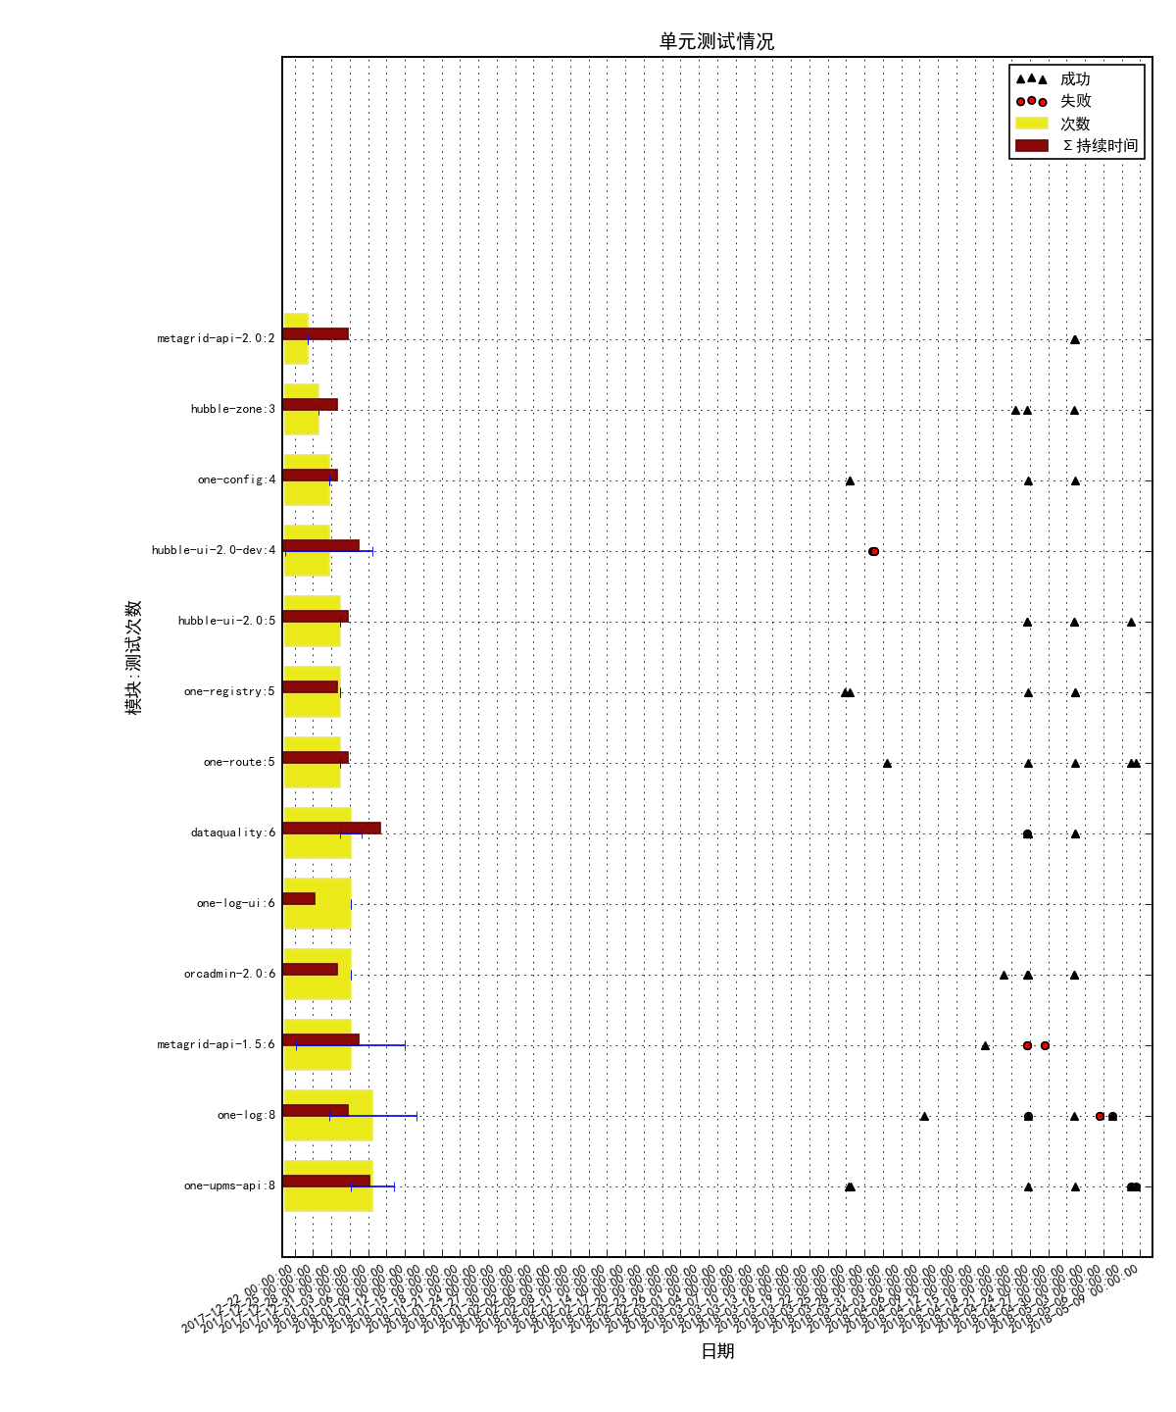

【图例说明】：数据采自Jenkins系统，以展示项目中每个模块的单元测试情况。

按出错率排序（前十名）：

|  |  |  |
| --- | --- | --- |
| 模块名 | 测试次数 | 出错率% |
| metagrid-api-1.5 | 6 | 83.33 |
| one-log | 8 | 50.00 |
| one-upms-api | 8 | 25.00 |
| dataquality | 6 | 16.67 |
| orcadmin-2.0 | 6 | 0.00 |
| one-log-ui | 6 | 0.00 |

按测试次数排序（前十名）：

|  |  |  |
| --- | --- | --- |
| 模块名 | 测试次数 | 出错率% |
| one-upms-api | 8 | 25.00 |
| one-log | 8 | 50.00 |
| metagrid-api-1.5 | 6 | 83.33 |
| orcadmin-2.0 | 6 | 0.00 |
| one-log-ui | 6 | 0.00 |
| dataquality | 6 | 16.67 |

按稳定性排序（前十名）：

|  |  |  |
| --- | --- | --- |
| 模块名 | 测试次数 | 出错率% |
| orcadmin-2.0 | 6 | 0.00 |
| one-log-ui | 6 | 0.00 |
| one-upms-api | 8 | 25.00 |
| dataquality | 6 | 16.67 |
| one-log | 8 | 50.00 |
| metagrid-api-1.5 | 6 | 83.33 |

2）单元测试覆盖率：

无。

# 计划跟踪

## 一、活动分布

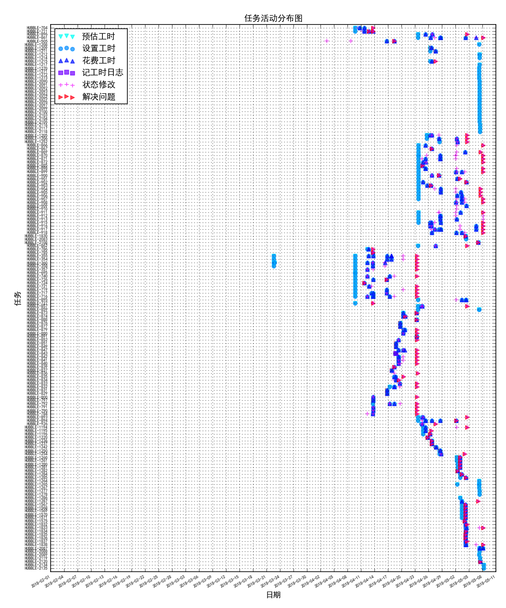

【图例说明】：基于“时标”展示工作“活动”分布情况，如某任务状态迁移、时间更新等等。

### 活动分布分解

#### 官玖伟的活动分布

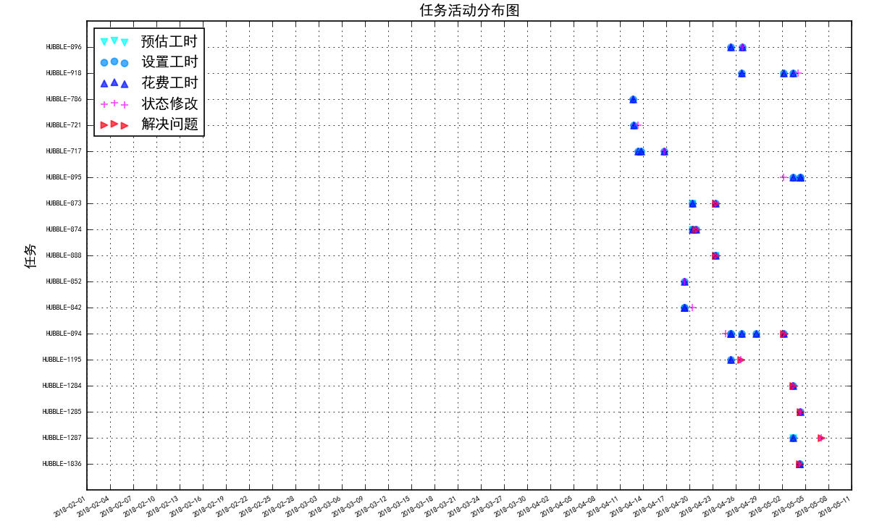

#### 陈燕秋的活动分布

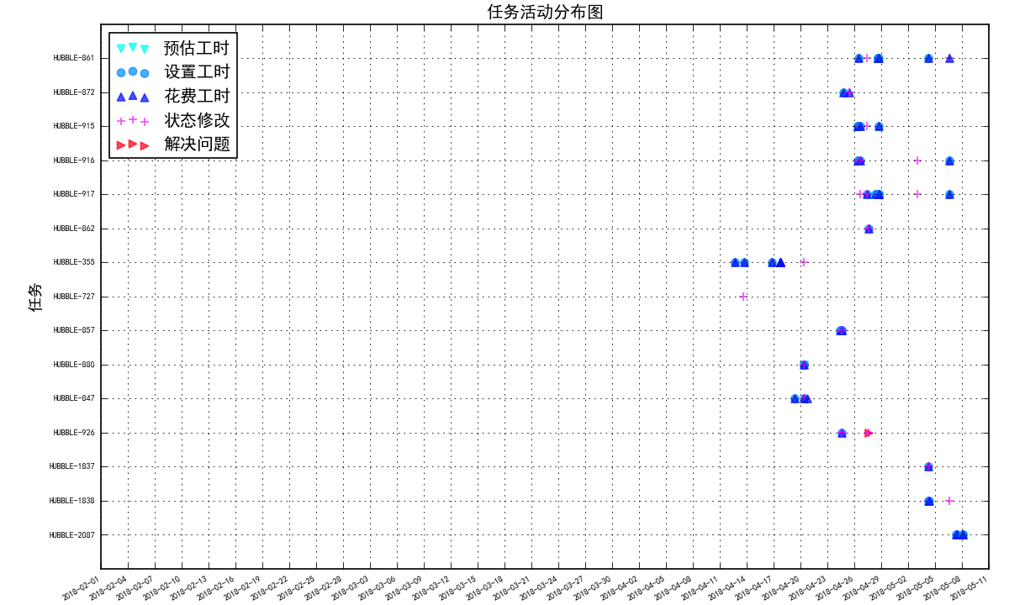

#### 秦立义的活动分布

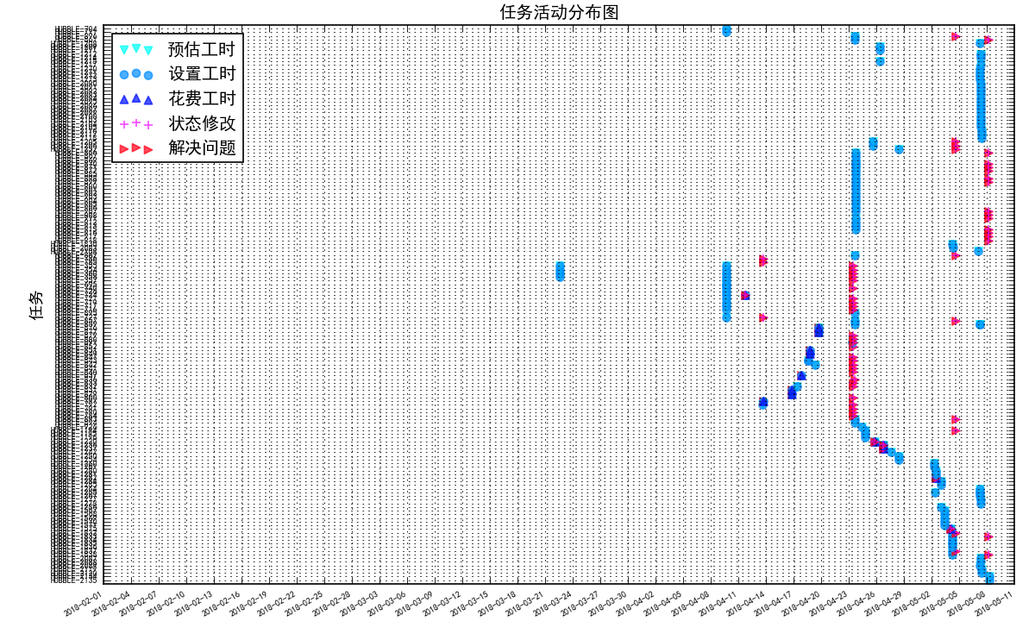

#### 杨开睿的活动分布

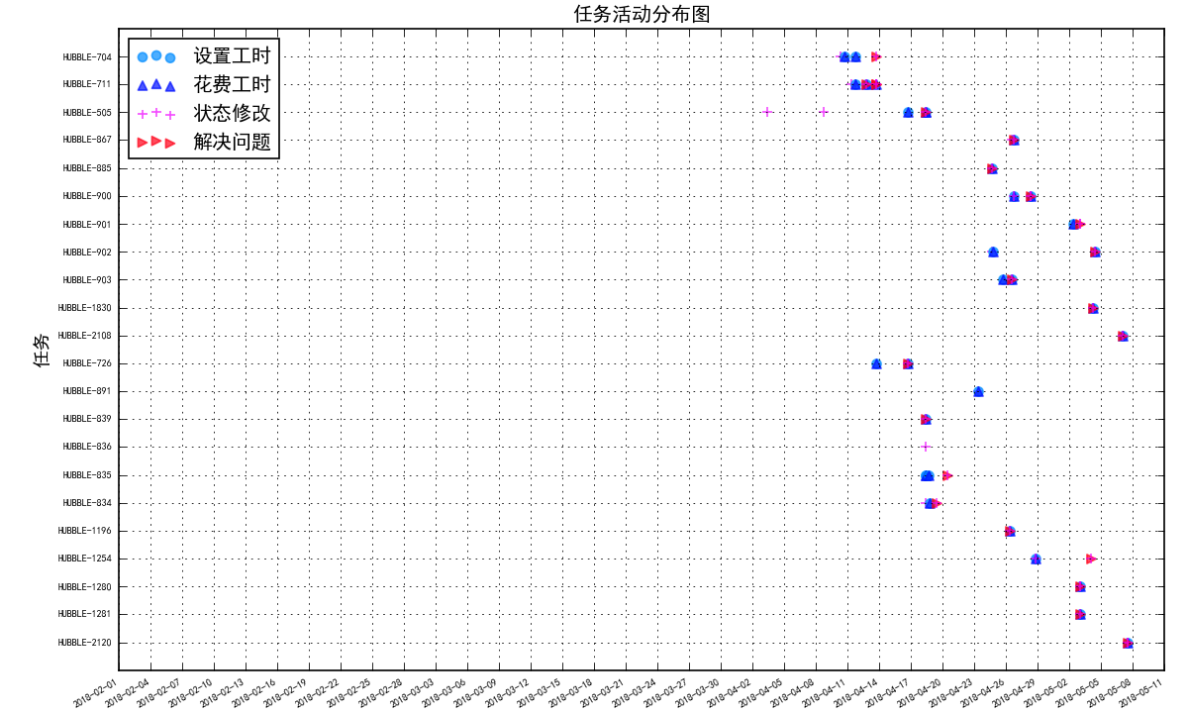

#### 靳翼的活动分布

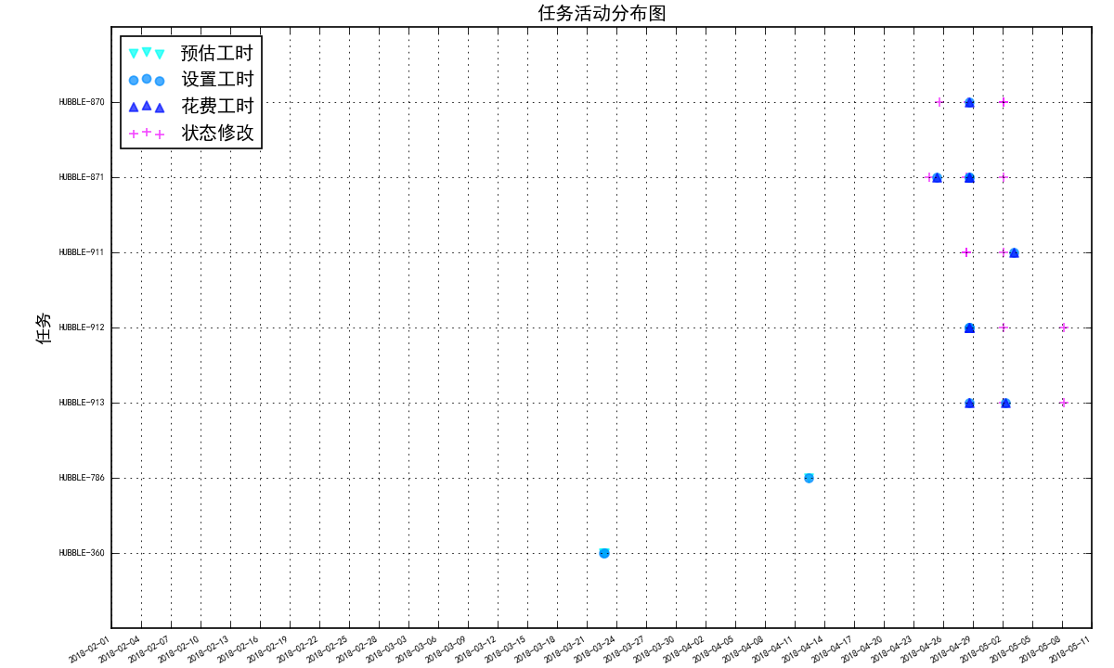

## 二、任务执行状态

通过下图可直观了解在本里程碑内所有任务的当前执行情况。

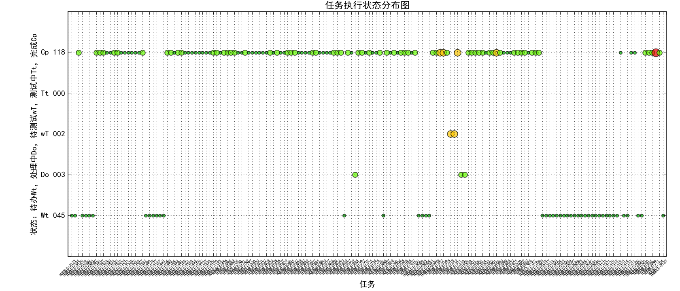

【图例说明】：展示任务执行的状态分布情况。图中，圆点大小与任务被测试次数关联，圆点越小则间接表示bug数也越少。

出错率较高的任务有：

|  |  |  |
| --- | --- | --- |
| Issue | 任务 | 返工次数 |
| HUBBLE-711 | 【正则表达式】插件包调试 | 3 |
| HUBBLE-916 | metagrid-api CD环境搭建 | 2 |
| HUBBLE-900 | one-log 模块容器化 | 2 |
| HUBBLE-917 | backend-service CD环境搭建 | 2 |
| HUBBLE-913 | datasync 模块容器化 | 2 |
| HUBBLE-912 | dsmanager CD环境搭建 | 2 |
| HUBBLE-911 | dsmanager 模块容器化 | 2 |

## 三、目标执行情况

通过下图可直观了解在本里程碑内所有目标（功能点）的当前执行情况。

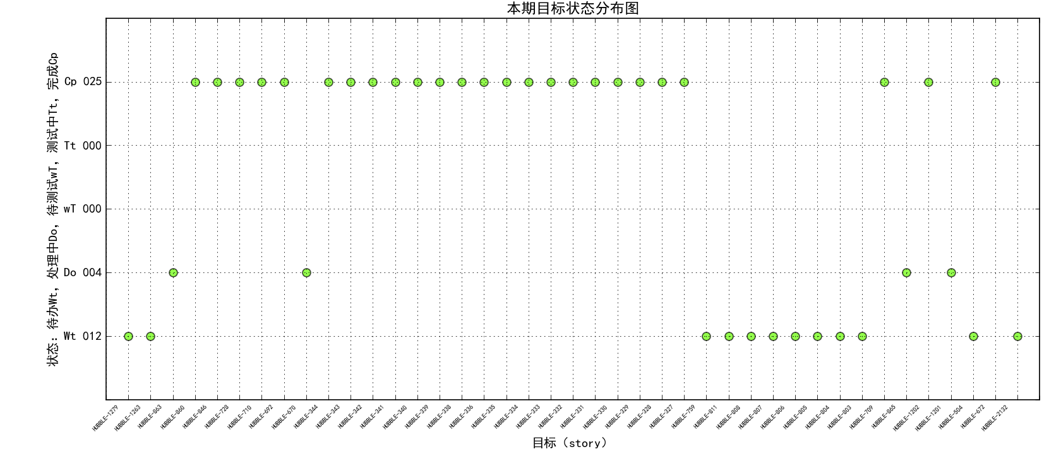

【图例说明】：展示里程碑目标的状态分布情况。

## 四、成本执行

● 计划预算总数：408 【工时】

● 估计执行成本总数：768 【工时】

● 已执行成本总数：578 【工时】

通过下图可直观了解在本里程碑内所有目标（功能点）的预算执行情况。

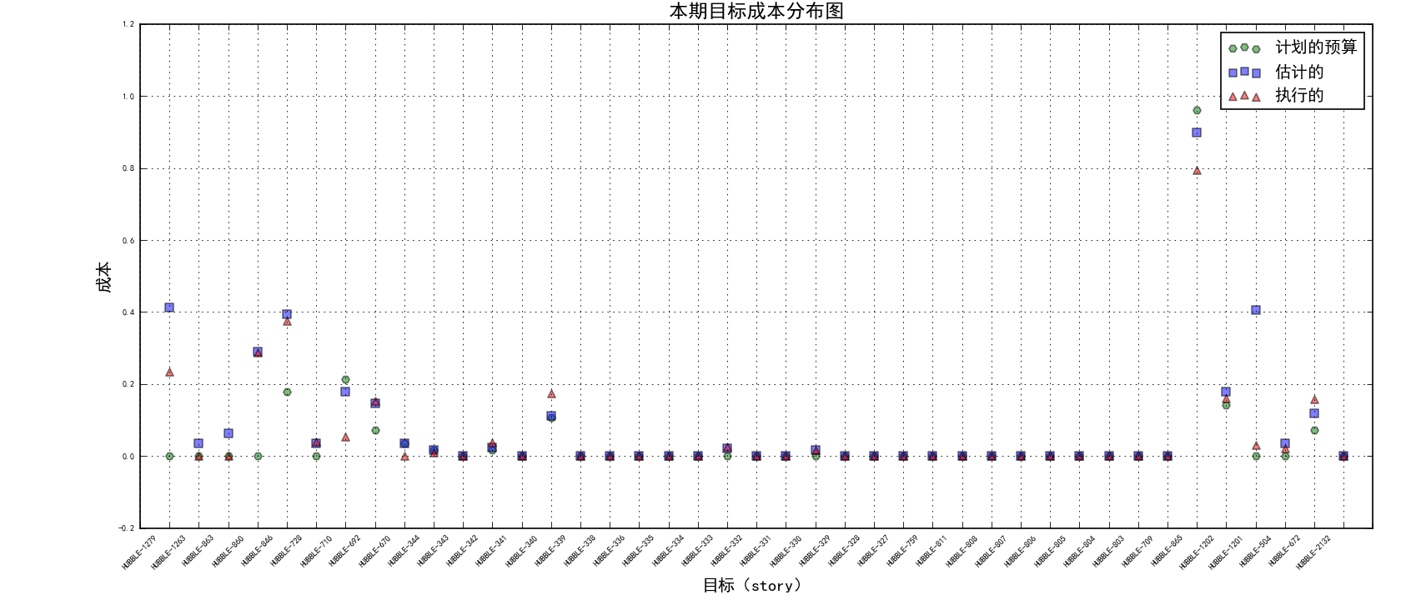

【图例说明】：展示里程碑目标的预算执行情况。

## 五、任务执行情况

本里程碑的任务燃尽情况如下：

● 任务总数：141

● 已完成的任务总数：112

● 在测的任务总数：0

● 待测的任务总数：2

● 处理中的任务总数：3

● 待办的任务总数：24

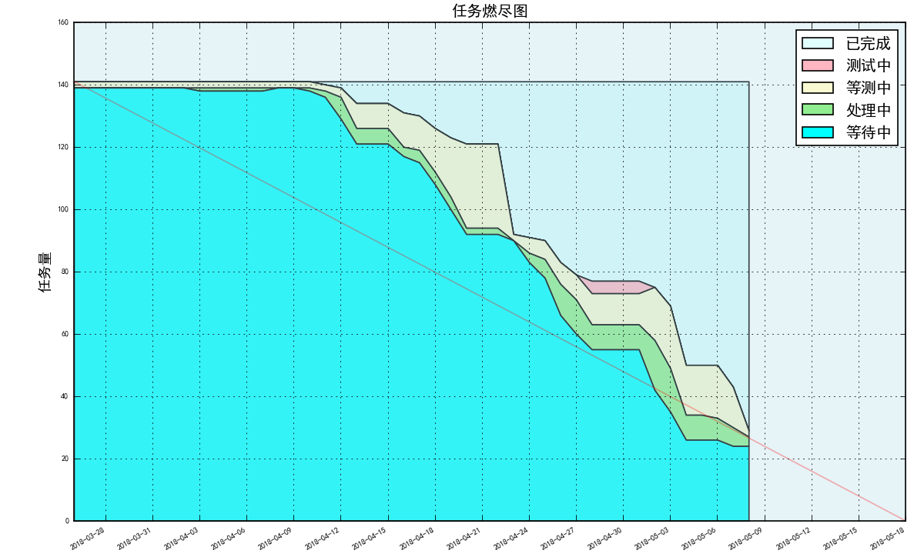

【图例说明】：图中的红线为“理想”的任务燃尽趋势。

本阶段计划工时的燃尽情况：

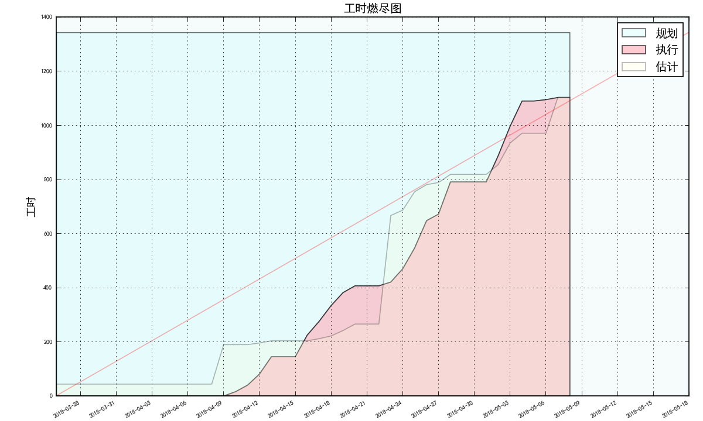

【图例说明】：图中的红线为“理想”的计划工时燃尽趋势。